NASLOV: GLASBENE IGRE
STAROST: OD 4 DO 6 LET

IGRANE PESMI
ZA TO IGRO JE PRIMERNIH VELIKO ZNANIH IN PRILJUBLJENIH PESMI. OTROK NAJ ZAPOJE PESEM BREZ BESEDILA Z »LA, LA, LA« ALI Z MRMRANJEM, DRUGI PA UGIBA-JO PESEM. ČE JO UGANE, VSI NAVZOČI ZAPOJETE PESEM Z BESEDILOM. NATO EDEN IZMED STARŠEV PREDSTAVI PESEM BREZ BESEDILA, OTROK PA UGIBA (pesem naj bo takšna, ki jo otrok pozna).
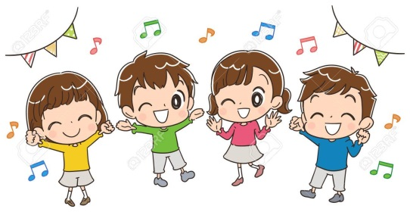
ZAPOJMO IN SE LOVIMO
IGRA JE PRIMERNA ZA VEČ IGRALCEV. OTROCI/STARŠI STE RAZPORJENI PO DOLOČENI, A NE PREVELIKI POVRŠINI IN ZAPOJETE SPLOŠNO ZNANO PESEM. EDEN IZMED OTROK/STARŠ SE MEDTEM SKRIJE. NA DOGOVORJENI ZNAK (npr. konec kitice ali podobno) SKOČI IZ SKRIVALIŠČA IN POSKUŠA ULOVITI ENEGA IZMED OTROK/STARŠA, KI IGRIŠČA NE SME-JO ZAPUSTITI, KDOR PREKORAČI MEJO ALI TISTI, KI GA LOVEC UJAME, BO LOVEC PRI DRUGI PESMI.
Npr. PESEM ZA TO IGRO: LISIČKA JE PRAV ZVITA ZVER (ljudska)
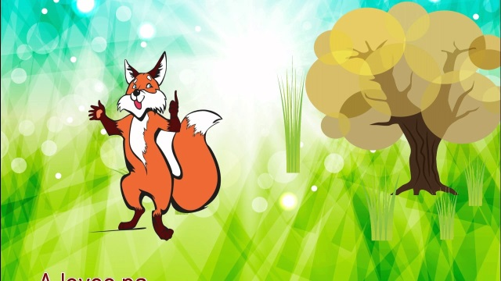
LISIČKA JE PRAV ZVITA ZVER,
POD SKAL'CO IMA SVOJ KVARTIR.
PA Z REPKOM MAHLJA,
PA S KREMPLJI PRASKLJA,
PA VPRAŠA, ČE JE LOVEC DOMA.
OJ LOVEC PA NA SKAL' SEDI,
NABITO PUŠKO V ROK' DRŽI.
PA ČAKA NA NJO,
DA USTRELIL JO BO,
ČE LE PRIKAZALA SE BO.
LISIČKA PA JE ZVITA B'LA,
PRI DRUGI LUKNJI VEN JE ŠLA.
NA HRIBČKU SEDI,
SE SLADKO SMEJI,
PA JAGRČKU FIG'CE MOLI. ﻿

PLESNE IGRE OB GLASBI
1) VSI SE »NAMASKIRATE«, OTROCI LAHKO NASTOPAJO V OBLEKAH IZ MAMINE/OČKOVE OMARE (če starša dovolita) KOT KRALJICE IN VITEZI ALI PA SI NADENEJO PAPIRNATE KLOBUKE IN MASKE. NATO SE PROSTO GIBATE OB GLASBI IZ RADIA ALI OB OTROŠKIH PERSMICAH.

2) POSEBEN ČAR ZA OTROKE PA BO KAČA VELIKANKA. VSI UDELEŽENCI IGRE (stojite v koloni) SE POKRIJETE Z RJUHO ALI DOLGIM PRTOM IN SKUPAJ POSKUŠATE UKROTITI KAČO VELIKANKO. KO GLASBO PREKINETE, MORA KAČA OTRPNITI. PRI TIHI GLASBI LEZE PREVIDNO IN POČASI PO SOBI, PRI HITRI IN MOČNO POUDARJENIH RITMIH TOPOTA KOT PRAZGODOVINSKA ŽIVAL IN S TEŽAVO USKLAJUJE GIBE MNOGOTERIH NOG. VENDAR IMA IZREDEN POSLUH IN VSAK GIB PRILAGODI GLASBENI SPREMLJAVI. KO ODPLEŠE SVOJ PLES, JO MORAMO NAKRMITI.
KOT PRIMER PESMI, OB KATERI LAHKO ZAPLEŠE KAČO VELIKANKO JE: KAJ DELAJO ŽIVALI POZIMI (Mira Voglar).

KAJ DELAJO ŽIVALI POZIMI
(Mira Voglar)
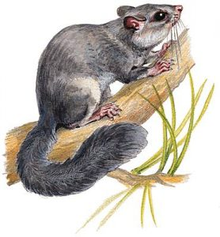
KAJ DELAJO POLHI POZIMI,
KO HRIB IN BREG POKRIJE SNEG,
KAJ DELAJO POLHI POZIMI?
SPIJO, SPIJO, GLEJ TAKO!

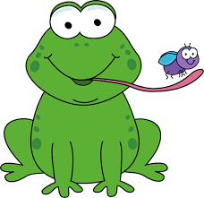
KAJ DELAJO ŽABE POZIMI,
KO HRIB IN BREG POKRIJE SNEG,
KAJ DELAJO ŽABE POZIMI?
SPIJO, SPIJO, GLEJ TAKO!

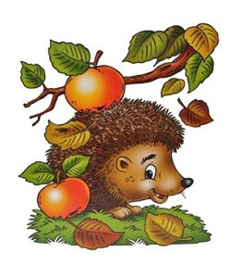
KAJ DELAJO JEŽI POZIMI,
KO HRIB IN BREG POKRIJE SNEG,
KAJ DELAJO JEŽI POZIMI?
SPIJO, SPIJO, GLEJ TAKO!

KAJ DELA PA MEDVED POZIMI,
KO HRIB IN BREG POKRIJE SNEG,
KAJ DELA PA MEDVED POZIMI?
SPI, SPI, GLEJ TAKO!

PRVA PESMARICA

MOJA PRVA PESMARICA
Ime in priimek otroka
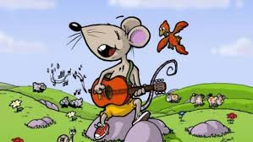
Šolsko leto 2019/2020
OTROCI POSKUSIJO IZBRANE OTROŠKE PESMI NASLIKATI ALI NARISATI. IZ REVIJ ALI REKLAM LAHKO IZREŽEJO OSEBE ALI PREDMETE, KI NASTOPAJO V PESMI, IN TAKO SESTAVIJO PISANE LEPLJENKE, KI BODO KOT PESMARICA – SLIKANICA DRAGOCEN SPOMIN NA OTROŠKA LETA. NASLOV PESMI NAPIŠETE STARŠI, LAHKO PA GA PRESLIKA OTROK.

